2152118 史君宝 编译原理 第十一章作业

第一题：

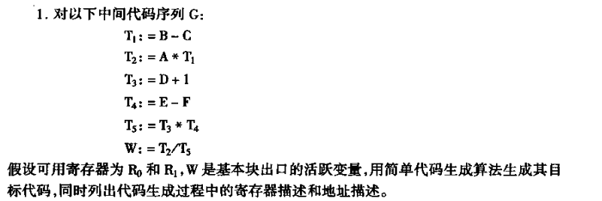

解：

T1:=B-C 可以转换为代码： MOV R0,B SUB R0,C

T2:=A*T1 可以转换为代码： MOV R1,A MUL R1,R0

T3:=D+1 可以转换为代码： MOV R0,D ADD R0,’1’

中间需要添加一个 MOV T2,R1

T4:=E-F 可以转换为代码： MOV R1,E SUB R1,F

T5:=T3*T4 可以转换为代码： MUL R0,R1

之后为 MOV R1,T2

W:=T2/T5 可以转换为代码： DIV R1,R0

之后为 MOV W,R1

总的代码为：

|  |  |  |  |
| --- | --- | --- | --- |
| 中间代码 | 目标代码 | 寄存器描述 | 地址描述 |
| T1:=B-C | MOV R0,B  SUB R0,C | R0含T1 | T1在R0 |
| T2:=A*T1 | MOV R1,A  MUL R1,R0 | R0含T2 | T2在R0 |
| T3:=D+1 | MOV R0,D  ADD R0,’1 | R0含T2  R1含T3 | T2在R0  T3在R1 |
| T4:=E-F | MOV T2,R1  MOV R1,E  SUB R1,F | R0含T4 | T2在内存  T4在R0 |
| T5:=T3*T4 | MUL R0,R1 | R0含T4  R1含T5 | T2在内存  T4在R0  T5在R1 |
| W:=T2/T5 | MOV R1,T2  DIV R1,R0  MOV W,R1 | R0含W  R1含T5 | W在内存  W在R0  T5在R1 |